luty 2020, Poznań

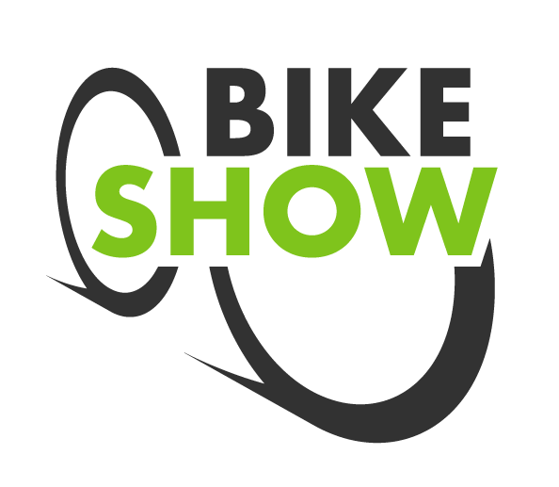

BIKE SHOW 2020

Testy sprzętu rowerowego, pokazy mistrzów, historie niezwykłych wypraw rowerowych, zawody, strefa zakupowa, a do tego ogromna dawka pozytywnych emocji – tak zapowiada się tegoroczna edycja BIKE SHOW, która odbędzie się
w tym roku w dniach 3-5 kwietnia towarzysząc POZNAŃ SPORT EXPO.

Nowy termin
Wiosna to czas kiedy zdecydowana większość fanów rowerowych wypraw wyciąga sprzęt, by przez najbliższe miesiące czerpać energię z czasu spędzonego w drodze na dwóch kółkach. BIKE SHOW wraz z powiewem wiosny pozwoli przygotować się
do rowerowego sezonu, a tym którzy jeszcze się wahają pozwoli złapać bakcyla
i przekonać się, że rower to zabawa, endorfiny i eko styl.

Formuła
BIKE SHOW przez wszystkie dni będzie dedykowany szerokiej publiczności. Utworzony zostanie ogromny tor testowy, na którym każdy będzie mógł przetestować wybrane modele rowerów. Do udziału w targach zaprosimy także producentów i dystrybutorów takich sprzętów jak: hulajnogi, longboardy, monocykle, deski, czy rolki. Nie zabraknie też gości specjalnych: mistrzów rowerowych ewolucji, podróżników, ekspertów.

Moc dobrego połączenia
BIKE SHOW odbędzie się razem z POZNAŃ SPORT EXPO tworząc największy
w Wielkopolsce festiwal sportowy. Kwintesencją tej fuzji będzie duathlon dla dzieci, który odbędzie się w sobotę, 4 kwietnia, na terenie Międzynarodowych Targów Poznańskich.
- Bieganie i jazda na rowerze to najczęściej wybierane aktywności, które mają wspierać nas w walce o dobrą formę i samopoczucie. Łącząc BIKE SHOW i POZNAŃ SPORT EXPO chcemy stworzyć niezwykle energetyczną przestrzeń, które pozwoli rozwijać obie pasje, porwie do działania tych, którzy ciągle jeszcze znajdują sporo wymówek, by pozostać w domu, a także otworzy naszych gości na nowe wyzwania sportowe. Na naszych wydarzeniach nie zabraknie też stref prezentujących inne dyscypliny. Chętni będą mogli spróbować swoich sił na przykład w jeździe na rolkach czy wrotkach. – komentuje Dagmara Suprun, dyrektor projektów BIKE SHOW
i POZNAŃ SPORT EXPO.

Więcej informacji na: www.bikeexpo.pl.

